Тема 16 «Анаэробное дыхание»

1. Определение понятия «анаэробное дыхание».
2. Нитратное дыхание.
3. Сульфатное дыхание.
4. Карбонатное дыхание.
5. Фумаратное дыхание.

1. Определение понятия «анаэробное дыхание»

Анаэробное дыхание – цепь анаэробных окислительно- восстановительных реакций, которые сводятся к окислению органического или неорганического субстрата с использованием в качестве конечного акцептора электронов не молекулярного кислорода, а других неорганических веществ (нитрата –NO₃ ⁻ , нитрита – NO₂ ⁻, сульфата – SO₄ ²⁻ , сульфита – SO₃ ²⁻ , CO₂ и др.), а также органических веществ (фумарата и др.). Молекулы АТФ в процессе анаэробного дыхания образуются в основном в электронтранспортной цепи, т. е. в результате реакций мембранного фосфорилирования, но в меньшем количестве, чем при аэробном дыхании.
При анаэробном дыхании конечным акцептором электронов в электронтранспортной цепи являются неорганические или органические соединения. Например, если конечным акцептором электронов является SO₄²⁻, то процесс называют сульфатным дыханием, а бактерии – сульфатвосстанавливающими или сульфатредуцирующими. В том случае, если конечным акцептором электронов служит NO₃ ⁻ или NO₂ ⁻, то процесс называется нитратным дыханием или денитрификацией, а бактерии, осуществляющие этот процесс, – денитрифицирующими. В качестве конечного акцептора электронов может выступать СО_{2.}. Процесс соответственно называют карбонатным дыханием, а бактерии – метаногенными (метанобразующими). Одним из немногих примеров, когда конечным акцептором служит органическое вещество, является фумаратное дыхание.
Основные особенности бактерий, способных к анаэробному дыханию:
1) Имеют укороченные электронтранспортные, или дыхательные, цепи, т. е. они не содержат всех переносчиков, характерных для дыхательных цепей, функционирующих в аэробных условиях.
2) В дыхательных цепях анаэробов цитохромоксидаза заменена соответствующими редуктазами.
3) У строгих анаэробов не функционирует цикл Кребса или же он разорван и выполняет только биосинтетические функции.
4) Основное количество молекул АТФ при анаэробном дыхании синтезируется в процессе мембранного фосфорилирования.
5) По отношению к молекулярному кислороду бактерии, осуществляющие анаэробное дыхание, являются факультативными или облигатными анаэробами. К облигатным анаэробам относятся сульфатвосстанавливающие и метаногенные бактерии. К факультативным анаэробам – денитрифицирующие бактерии и бактерии, осуществляющие фумаратное дыхание. Факультативные анаэробы могут переключать свой энергетический метаболизм с аэробного дыхания в присутствии в среде молекулярного кислорода на анаэробное дыхание в отсутствии молекулярного кислорода.
6) Выход АТФ при анаэробном дыхании меньше, чем при аэробном, но больше, чем при брожении.

2. Нитратное дыхание
Конечными акцепторами электронов при нитратном дыхании являются нитраты (NO₃⁻) или нитриты (NO₂⁻). Результатом нитратного дыхания является восстановление NO₃⁻ или NO₂⁻ до газообразных продуктов (NО, N₂O, N2). Суммарную реакцию нитратного дыхания, где окисляемым субстратом является глюкоза, а конечным акцептором электронов – нитраты, можно записать следующим образом:

С₆Н₁₂О₆ + 4NО⁻₃ → 6СО₂ + 6Н₂О + 2N₂ + х(кДж)

Полный процесс денитрификации состоит из четырех реакций восстановления, каждая из которых катализируется специфическими мембраносвязанными редуктазами.
Первый этап: восстановление нитрата до нитрита, катализируют молибденсодержащие ферменты нитратредуктазы:
NО⁻₃ + 2е⁻ + 2Н⁺ → NО⁻₂ + Н₂О
Второй этап: восстановление нитрита до оксида азота, катализируют нитритредуктазы:
NО⁻₂ + е⁻ + Н⁺ → NО + ОН⁻
Нитрат- и нитритредуктазы очень чувствительны к молекулярному кислороду, который ингибирует их активность, а также репрессирует синтез. Соответственно данные реакции могут протекать только в том случае, когда кислород полностью отсутствует или когда его концентрация незначительна.
Третий этап: восстановление оксида азота до закиси азота, катализируют редуктазы оксида азота:
2NО + 2е⁻ + 2Н⁺ → N₂О + Н₂О
Четвертый этап: восстановление закиси азота в молекулярный азот, катализируют редуктазы закиси азота:
N₂О + 2е⁻ + 2Н⁺ → N₂ + Н₂О
У денитрифицирующих бактерий, которые являются факультативными анаэробами, функционирует полная электронтранспортная цепь в случае аэробного дыхания, и укороченная – при анаэробном дыхании.

Электронтранспортные цепи бактерий-денитрификаторов в анаэробных условиях содержат все основные типы связанных с мембранами переносчиков: флавопротеины, хиноны, цитохромы b и с. Установлено, что нитратредуктазы денитрифицирующих бактерий связаны с дыхательной цепью на уровне цитохрома b, а нитритредуктазы и редуктазы оксида азота и закиси азота на уровне цитохрома с. Процесс полной денитрификации, когда происходит восстановление NO₃ ⁻ до N_{2,} транспорт электронов в дыхательной цепи можно представить следующим образом (рис. 1).
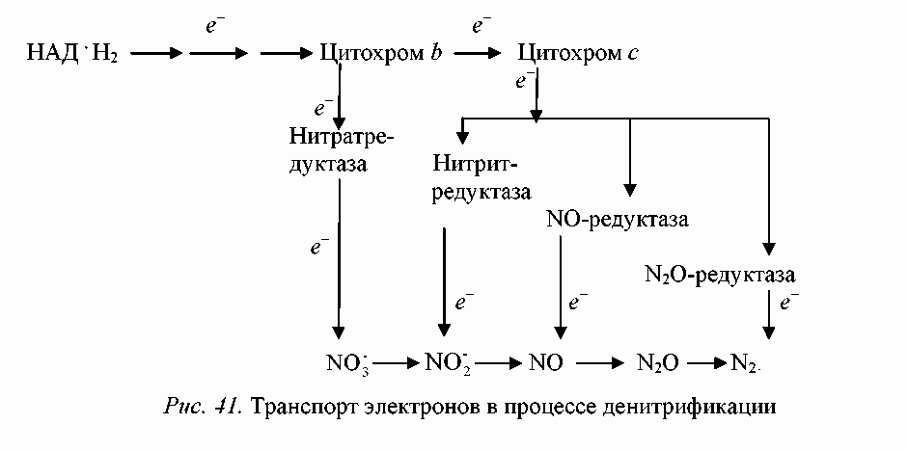
Рис. 1. Транспорт электронов в процессе денитрификации

Количество синтезируемых молекул АТФ зависит от строения дыхательной цепи, наличия и свойств соответствующих редуктаз. При «полной» денитрификации энергии запасается в большем количестве, чем при «усеченной», когда осуществляются только отдельные этапы этого процесса:
NО⁻₃ → NО⁻₂ ; NО → N₂О; N₂О → N₂.
Схематично нитратное дыхание при окислении глюкозы можно представить следующим образом (рис. 2).
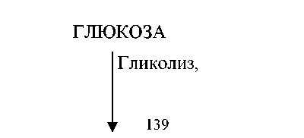
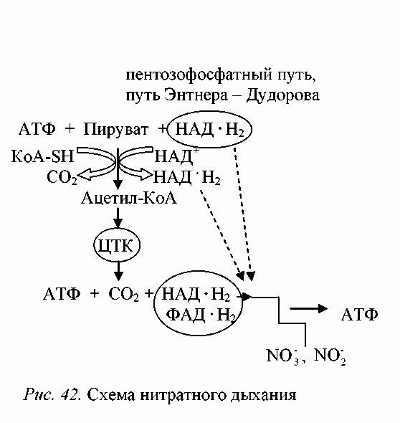
Рис. 2. Схема нитратного дыхания

Распространение и роль денитрифицирующих бактерий. Денитрифицирующие бактерии широко распространены в природе. Они принадлежат ко всем основным физиологическим группам: фототрофным, хемолитотрофным, грамположительным и грамотрицательным факультативным анаэробам. Однако в большей степени способность к денитрификации распространена у бактерий родов Bacillus и Pseudomonas.
Денитрифицирующие бактерии – это обитатели пресных и морских водоемов, почв разного типа, хотя процесс денитрификации у них происходит только в анаэробных условиях. Процесс денитрификации считается вредным для сельского хозяйства, так как доступные для растений нитраты превращаются в недоступный для них молекулярный азот, что приводит к обеднению почвы азотом. Тем не менее, денитрифицирующие бактерии являются важным звеном в круговороте азота в природе, обогащающим атмосферу молекулярным азотом. Кроме того, эти бактерии играют положительную роль в очистке подземных вод и почв от накопившихся в результате деятельности человека (внесение высоких доз удобрений, промышленные стоки) нитратов и нитритов, которые в больших концентрациях токсичны для живых организмов. В связи с этим денитрифицирующие бактерии используют для очистки сточных вод от нитратов.

3. Сульфатное дыхание

Сульфатное дыхание - это процесс окисления в анаэробных условиях субстрата (органических соединений или молекулярного водорода), при котором в качестве конечного акцептора электронов выступает сульфат, в результате чего происходит его восстановление до H2S. Бактерии, осуществляющие этот процесс, получили название сульфатвосстанавливающих или сульфатредуцирующих.
Биологические свойства сульфатвосстанавливающих бактерий:
1) Строгие анаэробы.
2) Разнообразны по морфологическим, физиологическим и биохимическим признакам.
3) В настоящее время в состав группы сульфатвосстанавливающих бактерий входит более 40 видов.
4) Практически все сульфатвосстанавливающие бактерии имеют клеточную стенку грамотрицательного типа.
5) Среди них есть и одноклеточные, и нитчатые формы.
6) Сульфатвосстанавливающие бактерии могут получать энергию для роста разными способами. Некоторые виды растут на средах с органическими субстратами без сульфатов. В этом случае единственным источником энергии служит процесс брожения, при котором АТФ синтезируется в реакциях субстратного фосфорилирования. Основными субстратами являются пируват, лактат, этанол, при сбраживании которых выделяется молекулярный водород. Однако специфическим способом получения энергии, послужившим основанием для выделения ряда прокариот в отдельную физиологическую группу – группу сульфатвосстанавливающих бактерий, является сульфатное дыхание.
Получение энергии в результате сульфатного дыхания состоит из трех этапов:
- отрыва электронов от энергетического субстрата;
- переноса электронов по дыхательной цепи;
- присоединения электронов к веществам, функционирующим в качестве конечных акцепторов электронов.

(1) Этап отрыва электронов от энергетических субстратов катализируют различные субстратные ферменты (лактат-, пируват-, этанолдегидрогеназы) и гидрогеназы. С их помощью электроны передаются сразу в дыхательную цепь.
(2) В качестве компонентов дыхательной цепи у сульфатвосстанавливающих бактерий идентифицированы флавопротеины, FeS-белки (ферредоксин, рубредоксин), хиноны (типа менахинона), цитохромы b и с. Особенностью дыхательной цепи многих сульфатвосстанавливающих бактерий является высокое содержание цитохрома с3. Точная локализация компонентов, их последовательность в дыхательной цепи пока достоверно не установлены. Однако установлено, что окисление, в частности Н2, происходит на наружной стороне мембраны, а реакции восстановления SO₄²⁻ – на внутренней. Перенос электронов по дыхательной цепи сопровождается возникновением электрохимического градиента с последующим генерированием энергии в молекулах АТФ.
(3) Последний этап, который заключается в акцептировании сульфатом электронов с помощью нескольких редуктаз, называется собственно диссимиляционной сульфатредукцией.
У некоторых микроорганизмов, использующих в качестве источника серы сульфаты, происходит ассимиляционная сульфатредукция. При этом происходит восстановление сульфата до сульфида, который затем идет на синтез серосодержащих аминокислот. Основные отличия диссимиляционной сульфатредукции от ассимиляционной сводятся к следующему:
• диссимиляционное восстановление сульфата присуще только узкому кругу высокоспециализированных прокариотических организмов;
- активность процессов диссимиляционной сульфатредукции намного выще, чем ассимиляционных, следствием чего является накопление в среде больших количеств Н₂S,
- механизмы обоих процессов различны.
Распространение и значение сульфатвосстанавливающих бактерий. Сульфатвосстанавливающие бактерии распространены в анаэробных зонах водоемов разного типа, почвах и пищеварительном тракте животных. Наиболее интенсивно восстановление сульфатов происходит в соленых озерах и морских лиманах, где почти нет циркуляции воды и содержится много сульфатов, вызывая замор рыбы.
Сульфатвосстанавливающие бактерии участвуют в биологическом круговороте серы в природе. Являясь основными продуцентами сероводорода, они могут приносить вред, вызывая коррозию металлических труб и других подводных и подземных сооружений:
4Fе²⁺ + Н₂S + 2ОН⁻ + 4Н₂О → FеS + 3Fе(ОН)₂ + 6Н⁺

4. Карбонатное дыхание; биологические свойства, экология и роль в природе метанобразующих бактерий.
Карбонатное дыхание – процесс окисления молекулярного водорода, при котором конечным акцептором электронов является СО2. Бактерии, осуществляющие этот процесс, называются метаногенными. Метаногенные бактерии объединены в одну группу на основании двух общих для всех ее представителей свойств: строгий анаэробиоз и способность образовывать метан.
Отличительные особенности метаногенных бактерий:
1) Имеют необычный химический состав клеточных стенок. Они не содержат ни ацетилмурамовой кислоты, ни D-аминокислот. У этой группы прокариот описаны клеточные стенки трех типов:
• состоящие из пептидогликана особого химического строения, получившего название псевдомуреин;
• построенные из белковых глобул;
• клеточные стенки гетерополисахаридной природы.
2) Механизм трансляции у них нечувствителен к антибиотикам, подавляющим синтез белка у других прокариот.
На основании этих, а также других отличительных признаков и в соответствии с современной классификацией метаногенные бактерии относят к классу архебактерий.
В настоящее время к метаногенным бактериям относятся бактерии более 40 видов. Они объединены в 13 родов, сгруппированы в 6 семейств и 3 порядка. Среди метаногенных бактерий встречаются прямые или изогнутые палочки разной длины; клетки неправильной или извитой формы. У некоторых видов обнаружена тенденция формировать нити или пакеты клеток. Клетки могут быть неподвижными или передвигающимися с помощью перитрихиально или полярно расположенных жгутиков. Обнаружены виды, образующие споры.
Большинство метаногенных бактерий имеет температурный оптимум для роста в области 35–40 °С, но есть виды, у которых он сдвинут в сторону более низких (20–25 °С) или высоких (65–70 °С) температур.
В качестве источника азота метаногенные бактерии используют аммонийный азот или некоторые аминокислоты. Источником серы могут служить сульфаты, сульфиды или серосодержащие аминокислоты. В качестве источников углерода для биосинтетических целей метаногенные бактерии используют узкий круг соединений. Около половины изученных видов не нуждаются для роста в каких-либо органических соединениях. Они способны расти на синтетических средах, содержащих молекулярный водород и СО2. При этом СО2 служит не только для акцептирования электронов при окислении Н2, но и единственным источником углерода.
Процесс карбонатного дыхания. Метаногенные бактерии в основном получают энергию за счет окисления молекулярного водорода в процессах, сопряженных с восстановлением СО2:
4Н₂ + СО₂ → СН₄ + 2Н₂О

Кроме Н2 и СО2, многие метаногенные бактерии могут использовать для получения энергии формиат, метанол, СО, ацетат, а также метилированные амины:
4НСООН → СН₄ + 3СО₂ + 2Н₂О;
4СН₃ОН → 3СН₄ + СО₂ + 2Н₂О;
4СО + 2Н₂О → СН₄ + 3СО₂;
СН₃СООН → СН₄ + СО₂ ;
4СН₃NН₃ + 2Н₂О → 3СН₄ + СО₂ + 4 NН_{4.}

Механизм энергетических процессов у метаногенных бактерий полностью еще не изучен, но общие принципиальные его положения установлены. Из рис. 3 видно, что восстановление СО2 до СН4 требует переноса 8 электронов (или 8 атомов водорода), что осуществляется с помощью нескольких редуктаз, т. е. процесс проходит ступенчато. Образующиеся при этом промежуточные продукты остаются связанными с переносчиками в дыхательной цепи неизвестной природы. К настоящему времени идентифицирован только один переносчик – кофермент М (КоМ), участвующий на заключительной стадии образования метана. Этот переносчик присоединяет к себе метильную группу, образующуюся в результате ступенчатого восстановления СО2. Затем с помощью соответствующей редуктазы происходит освобождение молекулы метана.
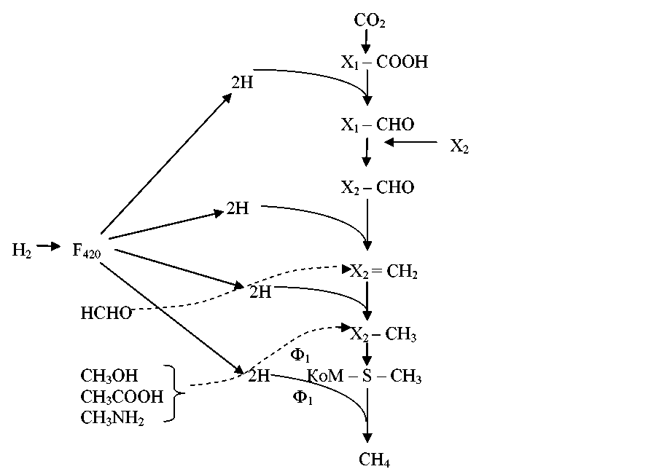
Рис. 3. Схема восстановления СО₂ до СН₄ метаногенными бактериями: Х₁ – СООН – карбоксипроизводная; Х₁ – СНО – формилпроизводная; Х₂ = СН₂ – метиленпроизводная; Х₂ = СН₃ – метилпроизводная; Ф₁ – метилредуктазная система; КоМ-S-СН₃ – метилкофермент М
При восстановлении СО2 до метана запасается энергия в форме электрохимического ионного потенциала. Фосфорилирование на субстратном уровне у метаногенных организмов отсутствует. Количество образуемой энергии непосредственно зависит от изменяющихся в природных условиях концентраций молекулярного водорода.
Экология и роль в природе метанобразующих бактерий. Обычными местами обитания этих бактерий является анаэробная зона водоемов, богатых органическими соединениями, иловые отложения озер и рек, болота, заболоченные почвы, осадочные слои морей и океанов. Метаногенные бактерии – типичные обитатели пищеварительного тракта животных и человека и важный компонент микрофлоры рубца жвачных животных.
Метаногенные бактерии представляют значительный практический интерес как продуценты газообразного топлива – метана (биогаза). Они участвуют в разложении органических веществ в отстойниках сточных вод при биологической очистке, в переработке экскрементов животных вместе с отбросами, содержащими целлюлозу, в навозных ямах.

5. Фумаратное дыхание

Фумаратное дыхание отличается от всех описанных ранее способов анаэробного дыхания следующими особенностями:
1) Это единственный пример анаэробного дыхания, когда роль конечного акцептора электронов в дыхательной цепи играет органическое вещество (фумаровая кислота);
2) Этот тип получения энергии не является единственно возможным для какой-либо определенной таксономической группы бактерий. Во всех известных в настоящее время случаях бактерии, способные осуществлять фумаратное дыхание – хемоорганотрофы, которые обладают также способностью к брожению. Таким образом, использование фумарата в качестве акцептора электронов при дыхании является лишь дополнительным механизмом, позволяющим бактериям получать большее количество энергии в анаэробных условиях.
Восстановление фумарата в бактериальных клетках часто сопровождается образованием сукцината, который может выделяться в среду в довольно больших количествах, а бактерии, осуществляющие этот процесс, называют сукциногенными. К ним относят, в первую очередь, некоторые виды родов Bacteroides, Fibrobacter, Wolinella. Все они являются микроаэрофилами, способными к аэробному дыханию при низких концентрациях кислорода, но в отсутствии О2 могут использовать альтернативный акцептор электронов – фумарат.
Кроме сукциногенных бактерий, к фумаратному дыханию способны многие другие хемоорганотрофы, но их метаболизм не сопровождается выделением заметных количеств янтарной кислоты. К числу таких микроорганизмов можно отнести энтеробактерии (роды Escherichia, Proteus, Salmonella, Klebsiella и др.), представителей рода Propionibacterium. Все перечисленные роды добывают энергию в анаэробных условиях в результате брожения, при этом пропионовокислые бактерии в ходе брожения осуществляют этап фумаратного дыхания. Для перечисленных бактерий добавление фумарата к питательной среде значительно улучшает их рост, что связано с увеличением эффективности синтеза АТФ за счет окислительного фосфорилирования в дыхательной цепи при восстановлении фумарата.

